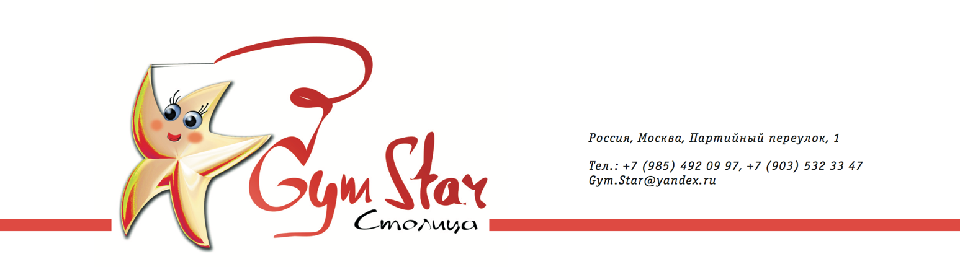

Список документов, необходимых для поступления в спортивный клуб художественной гимнастики «GymStar Столица»

- Оригинал медицинской справки с допуском ребенка до занятий художественной гимнастикой.
- Анкета в заполненном виде.
- Подписанный договор в двух экземплярах.
- Копия свидетельства о рождении.

